Universidad Nacional de Colombia – Sede Bogotá
Departamento de Ingeniería Civil y Agrícola
Perfil TC2
Ing., PhD. Alba Mery Garzón García
Candidato AMGG7776

- Justificación
Colombia es un país megadiverso que alberga cerca del 10% de la biodiversidad global. No obstante, a pesar de esta riqueza, aproximadamente el 54% de la población del país sufre de inseguridad alimentaria debido al conflicto armado, a las reformas agrarias, condiciones insostenibles del mercado para los pequeños productores, a la desigualdad para el acceso al agua y a fenómenos sociales de las últimas décadas, como el aumento de madres cabeza de familia que deben dejar sus hogares durante el día para buscar un sustento económico (Gori et al., 2022; Bahamón Méndez, 2024).
Históricamente, se ha reportado que las plantas nativas son parte integral de la dieta de los habitantes rurales de Colombia y de interés para las exportaciones. Las regiones con mayor número de especies endémicas se encuentran en la Amazonía, los Andes y el Pacífico colombiano. Aunque estas tienen un alto potencial para la agricultura, el desarrollo de productos y elevado contenido de nutrientes, la investigación en este campo ha sido incipiente (López Diago, & García Castro, 2021). Por lo tanto, es importante desarrollar estrategias efectivas para la valorización de estas especies prometedoras con el objetivo de fortalecer la seguridad alimentaria.
Adoptar tecnologías digitales de la Agricultura 4.0, como la inteligencia artificial (IA), el internet de las cosas (IoT) y el aprendizaje automático (machine learning) permiten mejorar el monitoreo y la gestión de recursos en campo (Sadiq et al., 2025). Adicionalmente, el procesamiento de productos agrícolas es crucial para evitar las pérdidas y mantener su trazabilidad. Algunas técnicas de biocontrol incluyendo el envasado activo, el campo eléctrico pulsado, plasma frío, la alta presión hidrostática y radiación) fomentan la conservación del valor nutricional y la seguridad de estos productos; así como técnicas sin contacto y no destructivas permiten el control de calidad (análisis de imágenes, narices electrónicas y espectroscopia de infrarrojo cercano) (Palumbo et al., 2022).
Por otra parte, la industria agrícola genera una cantidad significativa de subproductos, los cuales previamente se consideraban residuos y eran descartados o generaban focos de contaminación ambiental. No obstante, con el auge de la bioeconomía y la economía circular, se ha propuesto el uso de estos subproductos en la industria de alimentos y bebidas como solución sostenible. El potencial de los subproductos agrícolas, incluyendo cáscaras y semillas, se visiona en aditivos alimentarios, funcionales y nutracéuticos, y envases biodegradables. Gracias a los avances en tecnologías de procesamiento, como tratamientos enzimáticos, extracción, fermentación y encapsulación, se agrega valor desde distintos enfoques y genera nuevos nichos de mercado (Areti et al., 2024).
Finalmente, las tecnologías mencionadas comprenden una brecha tecnológica entre la industria, la academia y las comunidades rurales o pequeños productores. En la academia, se realizan experimentos y pruebas a nivel de laboratorio, los cuales difícilmente son escalados a un nivel piloto o industrial, impidiendo que se analice la viabilidad de estas tecnologías en distintas áreas. Algo similar sucede con las comunidades rurales o los pequeños productores, quienes se desenvuelven muy bien en los procesos de cultivo y cosecha, pero por el desconocimiento de las tecnologías o su adaptabilidad a entornos rurales, pierden rápidamente sus productos o no pueden generar un valor agregado. Dado lo anterior, en el presente documento se plantean propuestas para afianzar los conocimientos y el desarrollo cooperativo, previendo la necesidad de abordar y dar soluciones a problemas reales, así como de dinamizar herramientas para la aplicación de las tecnologías para el manejo, conservación y el aprovechamiento tanto de productos como subproductos de origen agrícola en entornos descentralizados.

- Objetivos
Los objetivos se plantearon considerando los componentes de docencia, investigación y extensión, respectivamente:
- Fomentar estrategias para el aprendizaje significativo-constructivista.
- Establecer redes de investigación para el aprovechamiento agroindustrial de la biodiversidad vegetal colombiana.
- Diseñar estrategias dinamizadoras para las comunidades rurales.

- Propuesta en el componente de docencia
La propuesta pedagógica se basa en el triángulo del saber, saber ser y saber hacer, integrando distintos tipos de aprendizaje (Figura 1).
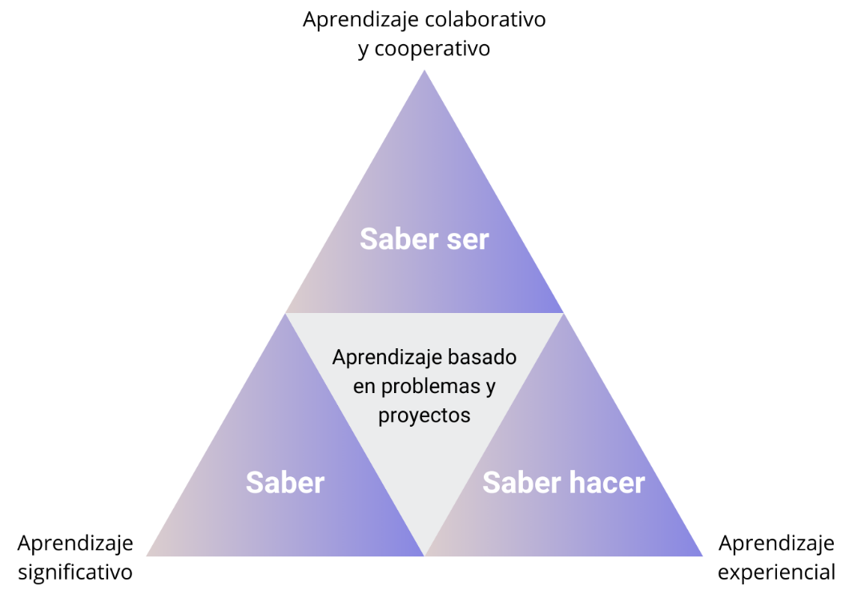
Figura 1. Representación de la propuesta pedagógica representada en el triángulo del saber, saber ser y saber hacer
Esta propuesta comprende distintos tipos de aprendizaje, los cuales se interpretan de la siguiente forma:
- Aprendizaje basado en problemas: El objetivo es que el estudiante pueda proponer soluciones de forma práctica y teórica para problemas reales, los cuales se consideren un reto para el estudiante.
- Aprendizaje basado en proyectos: El estudiante debe desarrollar en equipos un proyecto mediante una investigación transversal a partir de una pregunta o tema inicial. Al final de la asignatura, el producto final se presentará ante la clase y se dará una retroalimentación.
- Aprendizaje colaborativo y cooperativo: Reconocer los roles del trabajo en equipo para el desarrollo de un proyecto de la asignatura y demás actividades. De esta forma, el estudiante podrá desarrollar y fortalecer sus habilidades blandas y la comunicación asertiva.
- Aprendizaje significativo: Afianzar los conocimientos del estudiante. El estudiante posee nociones y experiencias previas con los temas de las asignaturas. Por lo tanto, se puede consolidar las capacidades tanto teóricas como prácticas para su profesión, fomentando una actitud crítica y autocrítica, y el razonamiento deductivo (UNIR, 2024).
- Aprendizaje experiencial: Es importante el trabajo experimental, el cual podrá fomentarse mediante el desarrollo de prácticas de laboratorio y el desarrollo del proyecto de la asignatura. Esto permitirá que el estudiante aplique sus conocimientos previos y adquiridos durante la asignatura, y mejorará su capacidad para la toma de decisiones durante el ejercicio de su profesión.

Seguimiento y control
- Evaluación:
- Actividades teóricas: Talleres, parciales y quices o evaluaciones cortas.
- Actividades prácticas: Prácticas de laboratorio y proyecto final de la asignatura para la resolución de problemas y la aplicación de sus conocimientos de forma vivencial.

- Autoevaluación:
El estudiante reconocerá su avance en el contenido propuesto para en cada asignatura. Para ello, durante el cierre de semestre, valorará de forma autónoma su desempeño siguiendo unas preguntas orientadoras que se diseñarán de acuerdo con las rúbricas de evaluación.

- Coevaluación:
Tanto la retroalimentación del proyecto final como el desempeño individual y en equipo del estudiante se valorarán mediante preguntas orientadoras que se plantearán de acuerdo con las rúbricas de evaluación. Los compañeros de equipo y de clase serán los encargados de este proceso.

- Propuesta en el componente de investigación
  - Ejes temáticos
- Conservación de frutas y hortalizas: De acuerdo con las Naciones Unidas (2023), cerca del 19% de la producción total de alimentos se pierden o desperdician entre las etapas de cosecha, postcosecha, y entre su distribución y consumo. Por consiguiente, es importante proponer metodologías y procesos óptimos para mitigar las pérdidas y la inseguridad alimentaria. Para que exista seguridad alimentaria, es necesario considerar la inocuidad como condición necesaria para brindar a los consumidores alimentos que no se encuentren contaminados por compuestos tóxicos o por la incidencia de patógenos, o que puedan incrementar el riesgo de enfermedades crónico-degenerativas (Organización de las Naciones Unidas para la Alimentación y la Agricultura, 2024).
Dado lo anterior, se nota pertinente proponer el análisis, la simulación y la aplicación de tecnologías emergentes que puedan permitir el aseguramiento de la inocuidad y la extensión de la vida útil de los alimentos. Entre estas tecnologías, se encuentran el envasado activo e inteligente, las atmósferas inteligentes, los conservantes y antimicrobianos naturales, la radiación ultravioleta, las altas presiones hidrostáticas, el ozono, el plasma, entre otros (Iturralde-García et al., 2022).
- Tendencias en procesamiento: La fermentación es uno de los métodos de procesamiento que actualmente brinda un amplio espectro de estudio y análisis. Además, de la biotransformación, permite el desarrollo de productos alimenticios origen vegetal con alto valor agregado, nutricional y funcional, entre estos, panes, bebidas alcohólicas y no alcohólicas, encurtidos, chucrut, etc. (Terpou & Rai, 2022).
Adicionalmente, es pertinente resaltar el papel de la nanotecnología en la actualidad. La nanotecnología permite mejorar la liberación de nutrientes, la encapsulación, solubilización y accesibilidad biológica de nutrientes y compuestos bioactivos, conservar las características sensoriales de los alimentos, comprendiendo entre estas el color, el sabor y la textura; así como el desarrollo de nuevos materiales de envasado activo e inteligente de alimentos, con propiedades antioxidantes, antimicrobianas y sensores para la trazabilidad de la calidad en las cadenas de suministro agrícolas (Neme et al., 2021).
- Producción sostenible: La economía circular permite reconocer la relevancia del consumo responsable y de dar una segunda aplicación a lo que se considera como “residuo”. Durante toda la cadena agroindustrial, se producen subproductos o residuos de alto valor nutricional y biológico. Por lo tanto, mediante el enfoque de la bioeconomía, el uso de distintos microorganismos como bacterias ácido-lácticas, levaduras y enzimas se pueden obtener productos de valor agregado a partir de subproductos, entre ellos se citan los siguientes: ácidos orgánicos, alcoholes, péptidos con actividad biológica, compuestos bioactivos, antibióticos, pigmentos y otros compuestos intermedios (Kircher et al., 2020).

  - Seguimiento y control
- Generación y protección de propiedad industrial e intelectual.
- Publicación de libros, capítulos de libro, artículos de investigación o revisión en colaboración con grupos de investigación o docentes de otras sedes de la Universidad Nacional de Colombia, instituciones de educación superior, laboratorios o centros de investigación de carácter nacional e internacional.
- Fomento de la movilidad entre sedes, nacional o internacional de estudiantes y docentes.
- Participación y organización de eventos de divulgación científica.

- Propuesta en el componente de extensión
Se propone la creación de espacios para el trabajo de docentes y estudiantes en comunidades rurales de la región andina de Colombia. Por esto, mediante el área de extensión, es necesario incentivar el diálogo de saberes para el rescate de prácticas y conocimientos entorno al aprovechamiento agroindustrial de la biodiversidad vegetal desde una mirada conservacionista. Siendo consecuentes con la construcción de nación, desde los programas de pregrado y posgrado se hace propicio generar estrategias que permitan a estas comunidades rurales su sostenibilidad y continuidad. Por ende, se concibe la creación de herramientas multimedia para la comunicación y la retroalimentación de conocimientos tanto con las comunidades rurales como con la población en general, apoyándose en la Oficina de Unimedios. Asimismo, se ve necesario el diseño de prototipos y equipos que mejoren la calidad de vida de las comunidades rurales y soporten los procesos de investigación y formación. Lo anterior, puede conllevar a integrar la automatización de procesos agroindustriales y la simulación mediante sensores de bajo costo, el internet de las cosas (IoT), aprendizaje automático (machine learning) y la nube (cloud). De acuerdo con Klerkx & Rose (2020), estos componentes de la Agricultura 4.0 pretenden impulsar sistemas agrícolas y de alimentación con innovación responsable.

Seguimiento y control
- Diseño de prototipos o equipos que soporten que puedan mejorar la calidad de vida de comunidades rurales.
- Diseño de herramientas de comunicación para la educación popular.

- Bibliografía
Areti, H. A., Muleta, M. D., Abo, L. D., Hamda, A. S., Adugna, A. A., Edae, I. T., ... & Gudeta, R. L. (2024). Innovative uses of agricultural by-products in the food and beverage sector: a review. Food Chemistry Advances, 5, 100838. https://doi.org/10.1016/j.focha.2024.100838
Bahamón Méndez, T. (2024, Septiembre 16). In Colombia, 7 out of 10 Households Face Food Insecurity. Periódico UNAL. https://periodico.unal.edu.co/articulos/en-colombia-7-de-cada-10-hogares-enfrentan-inseguridad-alimentaria?lgn=en
Gori, B., Ulian, T., Bernal, H. Y., & Diazgranados, M. (2022). Understanding the diversity and biogeography of Colombian edible plants. Scientific Reports, 12(1), 7835. https://doi.org/10.1038/s41598-022-11600-2
Iturralde-García, R. D., Cinco-Moroyoqui, F. J., Martínez-Cruz, O., Ruiz-Cruz, S., Wong-Corral, F. J., Borboa-Flores, J., ... & Del-Toro-Sánchez, C. L. (2022). Emerging technologies for prolonging fresh-cut fruits’ quality and safety during storage. Horticulturae, 8(8), 731. https://doi.org/10.3390/horticulturae8080731
Kircher, M., Bott, M., Marienhagen, J., Kircher, M., Bott, M., & Marienhagen, J. (2020). The importance of biotechnology for the bioeconomy. In Bioeconomy for beginners (pp. 105-128). Springer. https://doi.org/10.1007/978-3-662-60390-1_5
Klerkx, L., & Rose, D. (2020). Dealing with the game-changing technologies of Agriculture 4.0: How do we manage diversity and responsibility in food system transition pathways?. Global Food Security, 24, 100347. https://doi.org/10.1016/j.gfs.2019.100347
López Diago, D., & García Castro, N. J. (2021). Frutos silvestres comestibles de Colombia: diversidad y perspectivas de uso. Biota Colombiana, 22(2), 16–55. https://doi.org/10.21068/c2021.v22n02a02
Naciones Unidas. (2023, Septiembre 29). Día Internacional de Concienciación sobre la Pérdida y el Desperdicio de Alimentos 29 de septiembre. https://www.un.org/es/observances/end-food-waste-day
Neme, K., Nafady, A., Uddin, S., & Tola, Y. B. (2021). Application of nanotechnology in agriculture, postharvest loss reduction and food processing: food security implication and challenges. Heliyon, 7(12), E08539. https://doi.org/10.1016/j.heliyon.2021.e08539
Organización de las Naciones Unidas para la Alimentación y la Agricultura. (2024). Conceptos Básicos. https://www.fao.org/in-action/pesa-centroamerica/temas/conceptos-basicos/es /
Palumbo, M., Attolico, G., Capozzi, V., Cozzolino, R., Corvino, A., de Chiara, M. L. V., ... & Cefola, M. (2022). Emerging postharvest technologies to enhance the shelf-life of fruit and vegetables: an overview. Foods, 11(23), 3925. https://doi.org/10.3390/foods11233925
Sadiq, F. K., Anyebe, O., Tanko, F., Abdulkadir, A., Manono, B. O., Matsika, T. A., ... & Bello, S. K. (2025). Conservation agriculture for sustainable soil health management: A review of impacts, benefits and future directions. Soil Systems, 9(3), 103. https://doi.org/10.3390/soilsystems9030103
Terpou, A., & Rai, A. K. (2022). Microbial transformation for improving food functionality. In Current Developments in Biotechnology and Bioengineering (pp. 31-45). Elsevier. https://doi.org/10.1016/B978-0-12-823506-5.00017-5
UNIR. (2024, Abril 18). Qué es el aprendizaje significativo: cómo inculcarlo en el aula para asimilar conocimientos y estudiar mejor. https://mexico.unir.net/noticias/educacion/aprendizaje-significativo/

